Шарнирная сетка.

История происхождения. Назначение шарнирной сетки.

Новая Зеландия имеет международную репутацию страны с эффективной и высокоразвитой сельскохозяйственной индустрией. Продукция промышленного животноводства (особенно молочное животноводство и овцеводство), садоводство, виноделие и виноградарство, лесоводство стали одними из основных статей национальной экономики.
Вместе с развитием животноводства возрастала необходимость в ограждении фермерских хозяйств. Существующие сварные и плетёные сетки, применяемые для ограждения территории, после механического воздействия либо разрушаются, либо обтягиваются и не возвращаются в исходное положение.

Несколько десятков лет назад в Новой Зеландии была изобретена специальная сетка для ферм. От существующих сеток она отличается, прежде всего, особым узлом, который крепит продольную и поперечную проволоку.
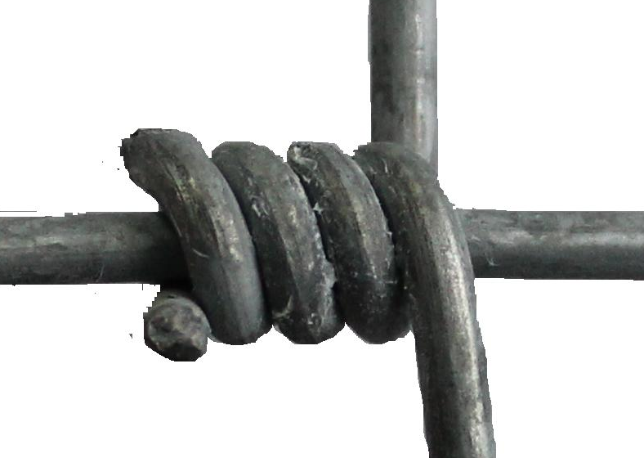
Конструкция узла выполнена по схеме скользящего шарнирного соединения, поэтому и сетка получила общепринятое название “шарнирная”.
Высокая прочность сетки достигается за счет целостности продольных проволок несущих основную нагрузку при механических воздействиях.
Характерная особенность шарнирной сетки заключается в переменном шаге ячеек.
Размер ячеек может быть самым разнообразным в зависимости от назначения и требований заказчика, но самые распространённые:
по высоте - 50мм;100мм.;150мм.и 200мм.
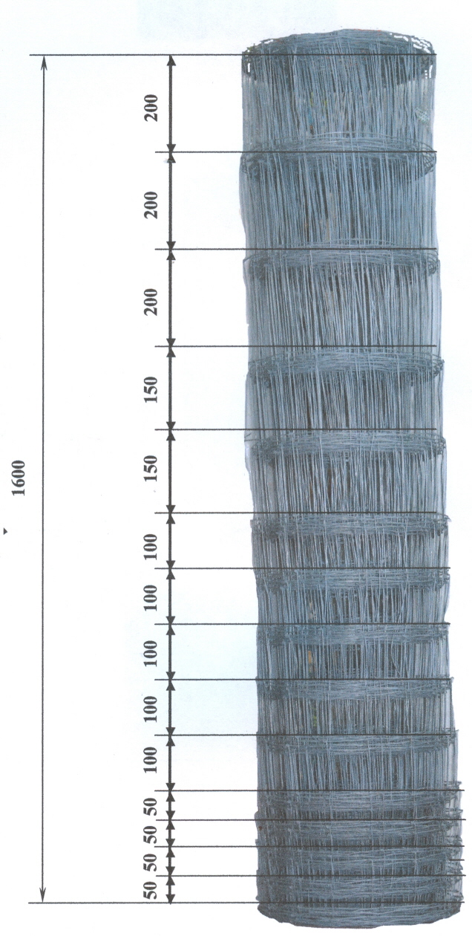
по ширине -150мм.;200мм;.300мм.
Ширина полотна сетки выбирается заказчиком по назначению ограждения.
Самыми распространёнными считаются
сетки шириной 1м;1,3м.;1,6м.2,0м.
Ещё одна особенность шарнирной сетки - по краям вплетена проволока большего диаметра, чем основная, что делает её удобной для монтажа и повышает общую прочность всей конструкции ограждения.
Для изготовления шарнирной сетки используют оцинкованную проволоку.
Обычно по краям применяют проволоку
диаметром 2,5мм., а в качестве основной 2,0 или 1,8мм.
Шарнирная сетка сворачивается в рулоны по 50 или 100 погонных метров и отпускается только целыми рулонами.

Что касается столбов, то можно использовать как древесные так и стальные.
К деревянным столбам горизонтальная сеточная проволока крепится V образным гвоздём производства Магнитогорского ММК или Орловского сталепрокатного завода.
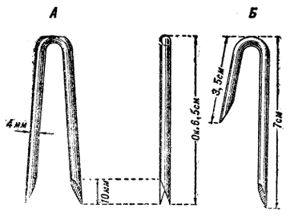
В виду того, что преимущества шарнирной сетки больше всего раскрываются при устройстве ограждений в лесах, с использованием столбов из лесных деревьев и для преграды лесным животным, то сетку часто называют “ЛЕСНАЯ СЕТКА”.
Если заказчика не устраивает срок службы деревянных столбов, то можно использовать стальные столбы из круглой или профильной трубы. Труба может быть из оцинкованной стали.
К стальным столбам проволока крепится кровельными самонарезающими шурупами - по два “самореза” на одну проволоку. Если от ограждения требуется особая прочность, то проволока крепится к столбу более дорогостоящими способами
с применением прижимных планок ,стяжек, специальных хомутов и т.д.
Важно отметить, что шарнирная сетка это ограждение, основное назначение которого – прочность. Сравнивать её с “рабицей” или сварной сеткой бессмысленно.
Если сравнивать цену с “рабицей,” то шарнирная сетка с равными по величине ячейками будет стоить дороже. Удешевление происходит за счет переменного шага плетения ячеек, и за счёт того, что в продольном направлении можно достичь значительного натяжения горизонтальных проволок и этим увеличить расстояние между столбами, стоимость которых влияет на стоимость забора. Столбы можно ставить через 4-6 или 10-12метров в зависимости от назначения ограждения.
Кроме того, преимущество даёт монтажная длина рулона, что значительно ускоряет и соответственно дополнительно удешевляет общую стоимость ограждения.

Благодаря своим особенностям шарнирная сетка может использоваться, конкурируя с “рабицей”, в том случае если требования к ограждению не критичны к размерам ячеек, а крепление не требует максимальной прочности.
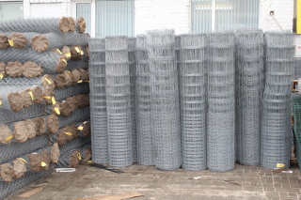

Ну и подводя итог, ещё раз следует напомнить, что сетка была придумана для вольеров, для вольеров домашних и одомашненных животных, но не для диких оленей, лосей, быков и……. носорогов.
Сегодня шарнирная сетка применяется для ограждения пастбищ, садов, питомников, виноградников, автомобильных и железных дорог, охотничьих хозяйств, вольеров, технических территорий, санитарных зон …….., как преграда домашним птицам, животным и человеку.

Сетка шарнирная из оцинкованной проволоки

Типоразмер | 106/9/15 | 130/11/15 | 160/15/15 | 200/17/15 | 200/20/15
Высота сетки ( рулона) | 100см. | 130см. | 160см. | 200см. | 200см.
Количество горизонталных проволок | 8 шт. | 11шт. | 15шт. | 17шт. | 20шт.
Ширина ячейки | 15 см. | 15 см. | 15 см. | 15 см. | 15 см
Диаметр основной проволоки | 2,0мм. | 2,0мм. | 2,0мм. | 2,0мм. | 2,0мм.
Диаметр верхней и нижней проволоки | 2,5мм. | 2,5мм. | 2,5мм. | 2,5мм. | 2,5мм.
Длина сетки в рулоне | 50м. | 50м. | 50м. | 200см. | 200см.
Цена 1 пог.метра сетки | 57руб. | 68руб. | 84руб. | 92руб. | 96руб.
Цена 1 рулона за 50м.пог. | 2600руб. | 3400руб. | 4200руб. | 4600руб. | 4800руб.

Основные схемы плетения ячеек:

